I Karta aktywności fizycznej ucznia

TYDZIEŃ PIERWSZY -Data rozpoczęcia 25.03.2020 – Data zakończenia 1.04.2020Gra zespołowa-Piłka ręczna
Ćwiczenie | 1.Pompki  ilosć powtórzeń | 2.Brzuszki  ilość powtórzeń | 3.Planki(deska)-ilość serii/czas | 4.Przysiady  ilość powtórzeń | 5.Skakanka  czas lub ilość powtórzeń | Rozgrzewka 5 min.
……………………………………………..  Imię i nazwisko  Klasa…………. | 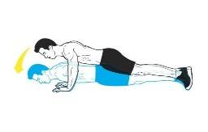 | 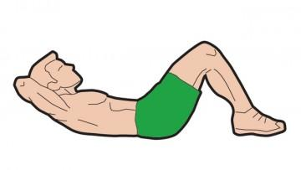 | 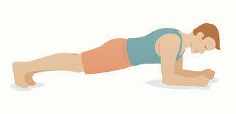 | 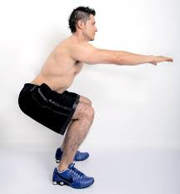 | 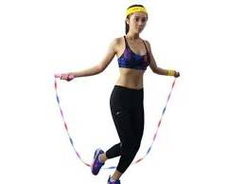 | Zaznaczamy X w dniu ćwiczenia jeśli wykonaliśmy  rozgrzewkę
Poniedziałek

Wtorek

Środa

Czwartek

Piątek

sobota

niedziela
Dodatkowa aktywność fizyczna
opisz krótko jaka

Ćwiczymy minimum 4 dni w tygodniu choć zachęcam do codziennej aktywności. Wiemy wszyscy ,jak ważna jest odpowiednia dawka ruchu w waszym wieku.
- Z pierwszych 5 ćwiczeń postarajmy się zrealizować minimum 3 przy każdej lekcji ,
- 5 minut rozgrzewki ogólnorozwojowej, którą doskonale potraficie przeprowadzić,

Mam tylko nadzieje, że uda mi się zainspirować Was do ćwiczenia. Wiem jak wiele pracy macie z innymi przedmiotami .Wykorzystajcie tą kartę również do monitorowania waszej formy.
Pamiętajmy , że w zdrowym ciele zdrowy duch.

